Site Individual:

Minecraft

Contexto:

O Minecraft é um jogo sandbox que foi criado por Markus Persson, também conhecido como "Notch". A jornada do Minecraft começou em 2009, quando Persson lançou uma versão alfa do jogo para o público. Inicialmente, o Minecraft era um projeto independente e tinha um foco principal na construção e exploração de blocos em um vasto mundo gerado aleatoriamente. Os jogadores podiam criar e modificar seu ambiente, construir estruturas, explorar cavernas e enfrentar inimigos.

O jogo rapidamente conquistou a atenção dos jogadores devido à sua simplicidade e potencial criativo. À medida que a comunidade crescia, Notch e sua pequena equipe de desenvolvedores continuaram a aprimorar o jogo, adicionando recursos como o modo Survival, no qual os jogadores precisam coletar recursos, combater monstros e sobreviver em um mundo hostil.

Em 2011, a Mojang AB, a empresa fundada por Notch, lançou uma versão oficial do Minecraft. Foi nesse ponto que o Minecraft se tornou um fenômeno global. O jogo foi lançado em diversas plataformas, incluindo consoles, dispositivos móveis e realidade virtual, permitindo que uma audiência ainda maior experimentasse a diversão da construção e exploração.

O sucesso do Minecraft atraiu a atenção da Microsoft, que adquiriu a Mojang em 2014 por um valor significativo. Sob a supervisão da Microsoft, o Minecraft continuou a prosperar, com atualizações regulares que adicionavam novos biomas, criaturas, mecânicas de jogo e elementos de narrativa.

A comunidade de jogadores desempenhou um papel fundamental no sucesso contínuo do Minecraft, criando mods, servidores personalizados e um vasto catálogo de conteúdo adicional, é perceptível o quão unida a comunidade é em prol de inovar, sempre criando e trazendo algo à mais para o jogo. O jogo também se tornou uma ferramenta educacional após o lançamento do Minecraft Education, uma edição do jogo com algumas modificações e adições, como a permissão total aos professores podendo controlar todo o ambiente em que os alunos estão do mapa e limitar suas áreas de acesso podendo adequar o jogo com o conteúdo da aula.

Milhares de professores de dezenas de países têm utilizado a versão pedagógica do jogo para ensinar diversas disciplinas aos alunos - de matemática à poesia. “A grande vantagem do Minecraft é ser uma plataforma aberta, o que permite construir as mais diversas narrativas”, diz o professor de educação e tecnologia da Universidade Federal de Ouro Preto (UFOP), Claudio Mendes.

Até hoje, o Minecraft permanece uma das franquias de jogos mais populares e vendidas do mundo, com uma base de fãs global dedicada. O jogo continua a evoluir, mantendo sua essência de exploração e criatividade, e sua influência é sentida em muitos aspectos da cultura pop e da indústria de jogos.

Objetivo:

O site tem como objetivo atingir o máximo possível da comunidade do jogo até mesmo aqueles não sabem muito dele, cirando um ambiente agradável, comunicativo e interativo onde todos possam compartilhar seus momentos, construções e ideias do Minecraft.

Justificativa:

O Minecraft é um jogo que por mais que seja simples, ele é cativante, pode tanto atrair crianças por sua simplicidade e facilidade de jogar, tanto quando adolescentes e até adultos, por ser um jogo calmo e relaxante. Ele nos deixa a vontade para fazermos nossa trajetória e o que quisermos.

O Minecraft tem sido amplamente utilizado como uma ferramenta educacional para promover a aprendizagem criativa e o desenvolvimento de habilidades. Muitas escolas e instituições educacionais usam o jogo para ensinar conceitos como matemática, criatividade artística, ciência de uma forma envolvente e interativa.

Escopo:

* Documentação do projeto
* Planejamento na ferramenta de gestão (Trello)
* Modelagem lógica do Banco de dados
* Script do banco de dados, criação e o relacionamentos das tabelas
* Estruturar o site com estilização no home, comunidade, login e cadastro
* Aplicas conceitos socioemocionais diretamente no projeto
* Aplicação de medidas analytics dentro do projeto
* Concluir a validações de login e cadastro

**Site:**

**Home:**

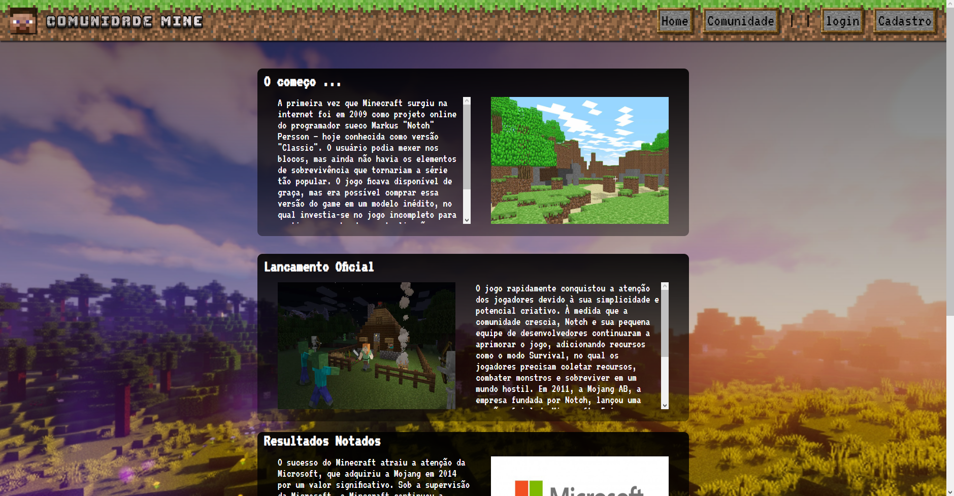

**Cadastro:**

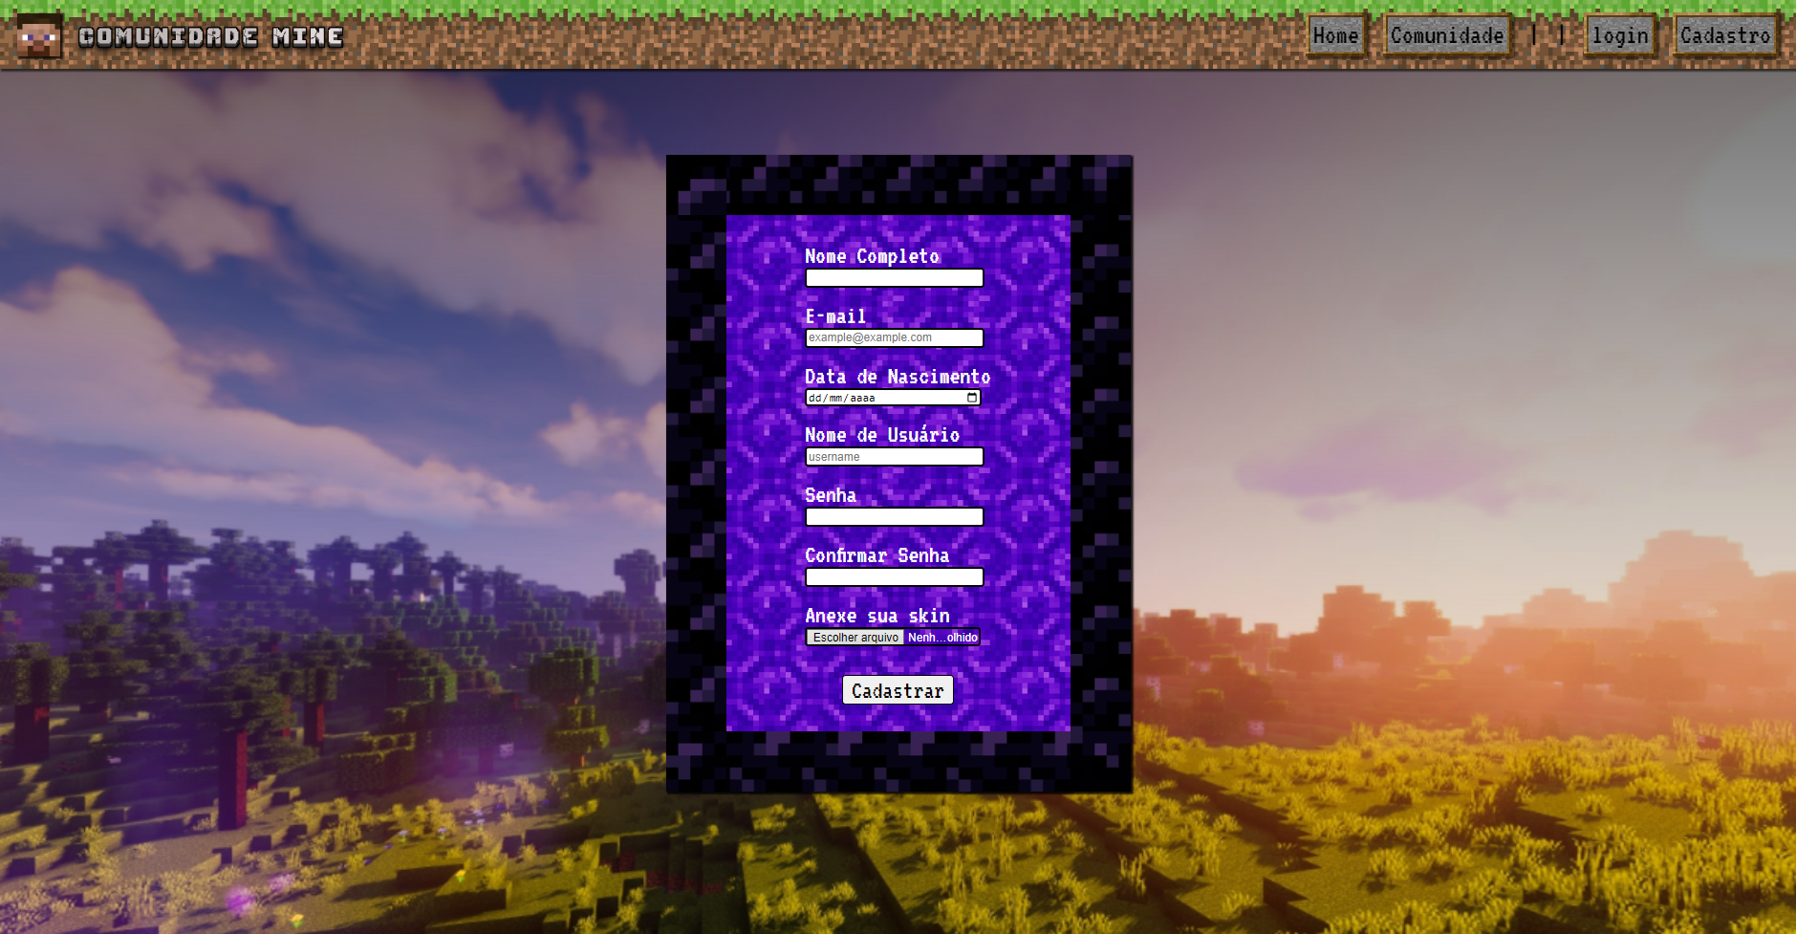

**Login:**

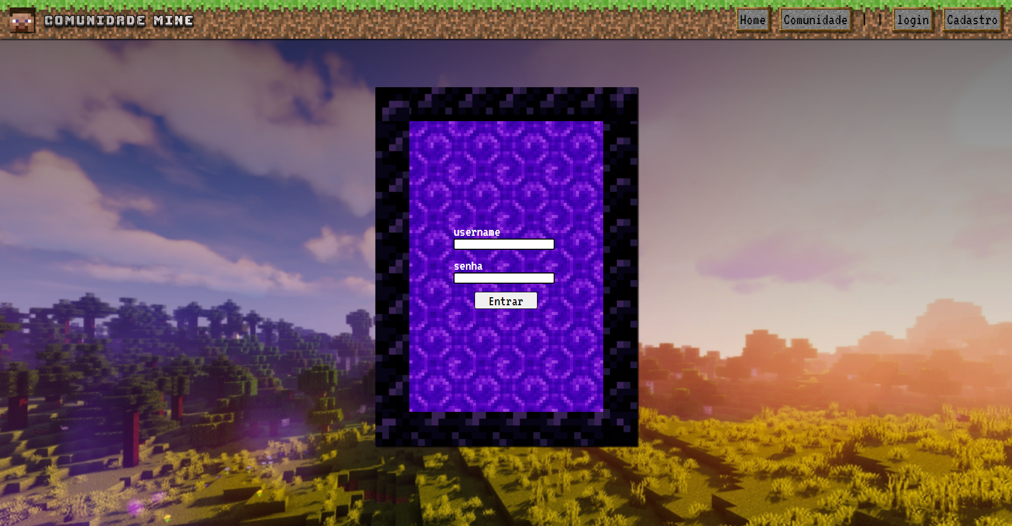

**Comunidade:**

